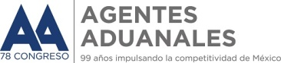

G-0037/2018
México D.F., a 7 de Marzo de 2018
Manteniemiento Sanity Boot
A TODA LA COMUNIDAD DE COMERCIO EXTERIOR y ADUANAL:
En seguimiento a nuestra circular G-0033/2018 de fecha 2 de Marzo de 2018 y en alcance al boletín P009 hacemos de su conocimiento el siguiente boletín informativo, a través del cual se da a conocer información respecto al mantenimiento Sanity Boot, en los siguientes términos:
BOLETÍN | TEMA | CONTENIDO
Boletín P010.pdf | VENTANA DE TIEMPO | Se informa que el 11/03/2018, en las 49 aduanas del país, se cancelá el mantenimiento Sanity Boot, por lo que, NO se verán afectados, entre otros los siguientes sistemas:  - SAAI Validador.  - SAAI Despacho Aduanero.  - SAAI Validador justificador de pedimentos.  - MAT-CE  - SAAI Validador de padrones sectoriales, etc  - Autorizaciones de la SE, como IMMEX, Avisos Automáticos, etc.

ATENTAMENTE
RUBEN DARIO RODRIGUEZ LARIOS
DIRECTOR GENERAL
RUBRICA
LRV/UMB/KXAS
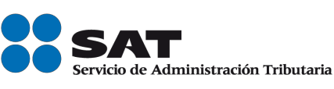

•
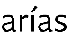
•
•
•
•
•
•
•
•
•
•
•
•
•
•
•
•
•
•

•

│
│
│

Página 1 de 1

